新 书 推 荐

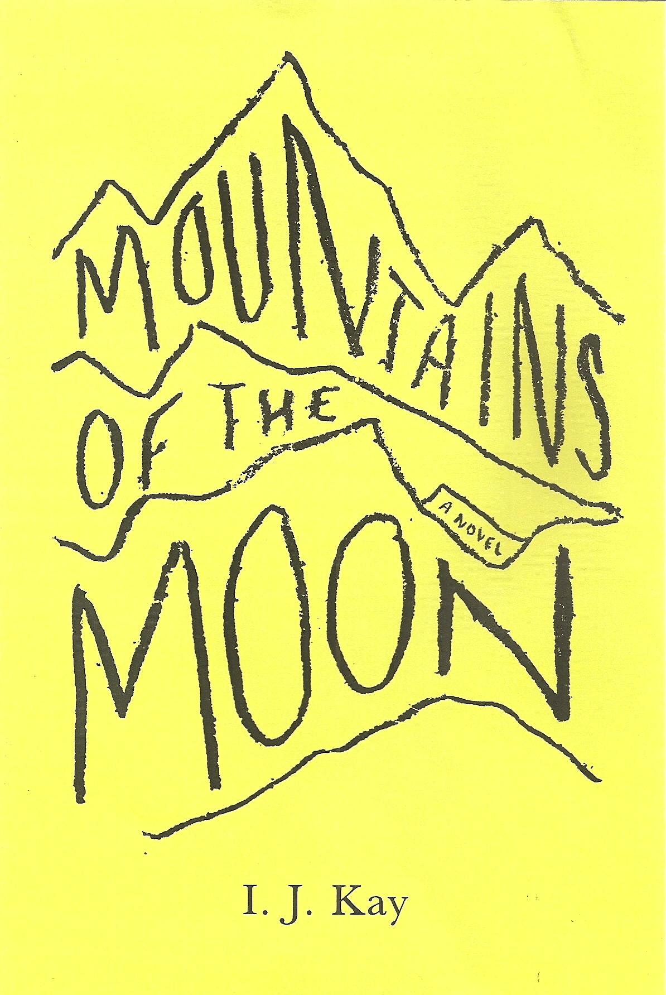
中文书名：《月光山脉》
英文书名：Mountains of the Moon
作 者：I J Kay
出 版 社：Viking, Jonathan Crow (UK)
代理公司：United Agent/ANA/Nicole
页 数：368页
出版时间：2012年7月
代理地区：中国大陆、台湾
审读资料：电子稿
类 型：小说

- 2013年度作家俱乐部首创小说奖得主
- 《独立报》（Independent）50佳消夏读物

内容简介：

高品质原创小说，讲述了一个年轻女人由支离破碎的青春期到自我发现的心路历程。

在伦敦蹲了十年监狱后，路易丝·阿德勒（Louise Adler）终于重获自由。可她除了有一个新化名——露露——之外，就没什么可以拿来重新开始生活的资本了。做着各种各样毫无前途的工作，她背负了满是秘密的过去：活在父母的暴力与疯癫下的童年，接着是一段冲动鲁莽的青春期。

从废弃的精神病院到英王爱德华时代主题的俱乐部，从短暂的初恋到犯罪集团，露露的青春不断交替于欺诈与侥幸逃脱法律的制裁，悄然流逝。但是出狱后，她获得了一份出乎意料的保险理赔，她可以去自己儿时幻想中的地方旅行，那是以“月光山脉”闻名的中非地区。在那儿，在那片赏心悦目的美景中，她努力将自己受过重创的残破心灵拼凑起来。

以多层次而致幻的倒叙形式讲述的《月光山脉》（Mountains of the Moon），描绘了一段饱经创伤的青年时期，并探索了一个年轻女子尝试将自己破碎的人生变得美好的旅行。这部发自一种与众不同的全新表达而来的炫目小说一定能获得评论家以及读者们的关注。

作者简介：

I·J·凯（I. J. Kay）1961年出生于萨福克郡。现居布里斯托尔和西非冈比亚，但她更喜欢在她笔下的小船中徜徉于英国各个航道。2006年，她以优异的成绩取得了英国巴斯思巴大学（Bath Spa University）文学硕士（创意写作）学位这是她的处女作。她目前正在创作第二部小说，暂时定名为《克里斯蒂·克劳福德的坚持》（The Staying Of Christie Crawford）。

媒体评价：

“本书就是一期高手培训班，教我们如何用语调让叙述文充满力量。”
----朱诺·迪亚斯（Junot Diaz）

“残酷无情、一针见血。复杂艰涩又令人忧虑的小说，丢入坚硬外壳中的一场如虫蚀般的噩梦。如果有与史迪格·拉森（Stieg Larsson）相像的地方，也是从一种更加近似于威廉·福克纳（William Faulkner）与戈马克·麦卡锡（Cormac McCarthy）的散文风格中显露出来的。凯女士在此文中的表达方式通俗，有起伏，近乎意识流。总是像用一颗生锈的铁钉在罐头皮上划出来的痕迹那样随意而抽象。愤世嫉俗而格外动人的描述。”
----德怀特·加纳（Dwight Garner），《纽约时报》（The New York Times）

“与威廉·福克纳的那些出了名极具挑战性的小说一样，得读很多遍才能领悟到凯女士在描绘的每一件事，可就在我过了第一遍的以后，就已经开始觉得《月光山脉》是我这些年读过最具挑战性也最感人的小说之一了。”
----山姆·萨克斯（Sam Sacks），《华尔街日报》（The Wall Street Journal）

“富于想象，幽默而清新。由于这本书的主题是战胜悲惨的过去，它也许能吸引史迪格·拉森的书迷们。还会引起那些热衷于实验性小说以及交织于一个故事情境中的独特表达和散文的读者们的兴趣。”
----赫芬顿邮报（Huffington Post）

“引人入胜。正是凯发掘出的独特观点，使得路易丝的旅程令人难以忘怀，与个人情感、大胆的口吻错综交织在一起，这种开戏谑的幸福的口吻正是为了掩饰隐藏在她所处境况深切的哀伤。交缠在一起的还有叙述她从灾难之中一下子飞入自由之中的航程时那份冷峻。这本小说中女权主义的黑暗色调令人印象深刻，书中非同寻常（且有个性）的描绘是其掷地有声的心理现实主义从鼠丘成长为重重高山的关键。”
----《出版人周刊》（Publishers Weekly）
“像史迪格·拉森笔下的无畏女英雄里斯贝·萨兰德（Lisbeth Salander）一样，凯创作的路易丝•阿德勒也具有非凡的智谋与极强的生存本能。这本书从许多层面上讲都是一部卓越的小说，不仅是由于它美丽非凡的故事线条，还因为首次亮相的小说家凯设计的错综复杂的情节，反复在时间上前后交替，以及多层面的书写风格，在路易丝童年漏洞百出的语法与她在非洲暂住时候的电影语言之间变化。是对人文精神一种尖刻动人的主张。”
----乔安妮·威尔金森（Joanne Wilkinson），《图书榜单（重点评论）》（Booklist）

“一部给人印象深刻的处女作。凯想让我们知道想象力可以在无比严峻的环境中鼓舞我们，带给我们希望。充满痛苦的第一部小说有着独特的语言以及露露·金（Lulu King）无可抗拒的精神。一部广阔，有时让人迷惑却印象深刻的精心杰作。”
----《柯克斯书评》（Kirkus Reviews）

谢谢您的阅读！齐梦涵（Nicole Qi）
安德鲁·纳伯格联合国际有限公司北京代表处
北京市海淀区中关村大街甲59号中国人民大学文化大厦1705室
邮编：100872
电话：010-82504206
传真：010-82504200
Email：Nicole@nurnberg.com.cn
网址：http://www.nurnberg.com.cn
微博：http://weibo.com/nurnberg
豆瓣小站：http://site.douban.com/110577/
豆瓣小站：http://site.douban.com/110577/

